附件2：

学信网平台注册绑定操作指南及常见问题处理办法

一、注册帐号
帐号注册时确保填写的邮箱、手机号码有效且正确；确保密码输入正确，并牢记注册密码（已有学信网帐号的，可直接登录，勿重复注册；忘记原有帐号的，可通过找回密码、找回用户名功能找回）。注册遇到问题时，参考以下情况处理。
注意事项：
1．邮箱填写项：输入本人有效的邮箱号。
系统会在“立即注册”点击完毕后发送一封邮件到该邮箱，系统提供的通过邮箱找回密码、邮件提醒等服务都会发送邮件至该邮箱。
2．手机号码填写项：输入本人有效的手机号。
系统会在“免费获取”点击完毕后发送校验码到该手机（如果手机号有误，则注册的账户无法进行注册），系统提供的找回密码、手机号提醒等服务会发送短信至该手机。
3．姓名、身份证号码填写项：务必真实、准确填写，注册完成后信息将不能更改。
a．姓名、身份证已被注册的，可通过找回用户名，找回密码功能找回原有注册帐号。无法找回的，联系学信网客服协助找回。
b．注册时提示姓名、身份证重复：通过系统功能或者操作提示找回已有帐号。若重复注册，系统会在信息审核通过后注销旧有帐号。
4．邮箱（或手机号）已经被注册
注册时提示“该邮箱（或手机号）已经注册，可直接登录”，先检查邮箱（或手机号）输入是否正确，如输入正确，表明该邮箱（或手机号）已被注册，直接登录即可，如忘记帐号密码，可通过找回密码功能找回密码。
5．邮箱已经被注册，正在等待激活
注册时提示“该邮箱已经注册，正在等待激活，重新发送激活邮件（或者校验码）”，先检查邮箱输入是否正确，如输入正确，表示此邮箱已经被注册，但帐号尚未被激活。登录邮箱，查收激活邮件，点击邮件中的激活链接，完成账户激活；如邮箱中未接收到激活邮件的，可点击“重新发送激活邮件”链接，系统会重新发送激活邮件到该邮箱。
6．邮箱地址（或者手机号）被其他用户实名绑定
注册时提示“电子邮件（或手机号）已被用户xxx@xxx.com.cn（或130*****）绑定邮箱（或手机）时使用”，如邮箱（或手机）填写无误，表明学生已注册并使用该邮箱（或手机号）进行过实名绑定，根据提示信息使用已注册帐号进行登录。如忘记原帐号密码，可通过找回密码功能找回密码；如忘记原帐号用户名可通过找回用户名功能找回登录用户名。
二、找回用户名
方式一（推荐）：点击找回用户名，尝试找回。
方式二：联系学信网客服（客服电话：010-67410388，邮箱：kefu@chsi.com.cn，微信公众号：chsi_chesicc）找回。
三、找回密码
方式一（推荐）：点击找回密码，尝试找回。
方式二：联系学信网客服协助处理。
四、激活邮箱
邮箱注册完成后，登录邮箱，查收发件人为“学信网”，邮件标题为“学信网帐号激活邮件”的邮件，点击邮件中的激活链接，完成帐号激活。（如“收件箱”中找不到激活邮件，可查看“垃圾邮件”“订阅邮件”等文件夹）
注意事项：
1．帐号已激活
访问激活地址后提示“该邮箱已激活，请不要重复操作”，表明注册邮箱已激活，无需再次激活，可使用此邮箱直接登录系统。
2．校验码过期
访问激活地址后提示“校验码已过期，请重新注册或重新获取校验码”，表明帐号激活链接已失效，可通过系统重新发送激活链接，进行帐号激活操作。
五、实名信息填写
实名信息填写分为基本信息填写和实名信息绑定两个步骤。
第一步：基本信息填写
帐号注册并成功激活后，登录系统，准确填写本人基本信息（包括姓名、证件类型、证件号码、手机号码等）。基本信息填写完毕后，点击确定进入信息绑定步骤。
注意事项：
1．姓名、证件号码务必使用真实姓名和身份证号码
系统会校验信息真实性，如信息有误将影响学信网的正常使用（如学信档案、征兵报名、院校满意度调查等），没有身份证的用户可填写自己的有效证件号码。
2．务必使用真实的手机号码
系统会自动发送手机短信进行身份验证，错误的手机号码将无法接收到此短信，导致注册失败。
3．身份证号码重复
如学生使用的身份证号码已被注册使用，请先确认本人是否曾经注册过学信网帐号。如注册过，通过找回用户名、找回密码功能找回自己原有的帐号。如未注册过，请参考身份证号码重复的解决办法来完成注册。
第二步：实名信息绑定
基本信息填写完成后，进入到“信息绑定”步骤，学生可选择通过“邮箱”或“手机号”两种方式完成信息绑定。
方式一：手机号绑定
邮箱注册的用户，邮箱绑定显示已绑定成功，可选择手机号绑定方式，按页面提示输入手机号，点击免费获取校验码按钮，系统发送短信到该手机，输入短信中的校验码，点击确定完成绑定。
方式二：邮箱绑定
手机号注册的用户，手机号绑定显示已绑定成功，可选择邮箱绑定方式，便于以后找回密码时使用。按页面提示输入邮箱，点击免费获取校验码按钮，系统发送邮件到该邮箱，输入邮箱中的校验码，点击确定完成绑定。
此外，还可以请求已成功完成手机实名绑定的同学协助绑定。点击超链接后输入同学姓名、同学手机号和自己手机号后点击确定按钮，请该同学登录自己账户，点击页面右上角的收件箱图标，进行协助绑定。
注意事项：
1．手机号码或邮箱不可用
确保手机号或邮箱为本人，且未被其注册或绑定时使用过。
2．无法收到手机校验码短信
通过手机号进行绑定时，确保手机信号良好、手机处于开机状态。如未能及时收到短信，请检查手机号是否输入正确。如果手机号正确，请等待系统发送的校验码短信，校验码有效期为1天，勿频繁点击获取校验码，以免被加入黑名单而影响手机正常使用。如长时间未能收到校验码短信，可重新点击获取校验码，系统会重新发送校验码短信。请尽量避开高峰期进行注册。
六、身份证号重复的解决办法
情况一：证件号码等待客服审核。
身份证填写后提示“证件号码已经被注册，客服审核通过后才能被再次注册”，表明该身份证号码存在被多个用户使用的情况，身份证信息正在等待客服的审核。如学生曾使用该身份证号码注册过帐号，可通过原用户名登录并使用系统。忘记注册用户名的，可通过找回用户名完成用户名的找回。
情况二：证件号码已被注册。
填写身份证号后提示“证件号码已被注册,查看解决方法”，表明系统已有可用的帐号使用该身份证号码进行了注册，如学生曾使用该身份证号码注册过帐号，可通过原用户名登录并使用系统。如学生本人确未使用过该身份证号码注册过帐号，可继续使用该身份证号码进行基本信息填写，完成其他信息项填写后点击完成注册。系统会在基本信息填写完成后要求学生本人上传身份证照片，进入客服审核身份信息阶段。待客服审核通过后才能进行其他操作。客服审核通过后，注销使用该证件号码的其他帐号（请慎重操作）。
身份证照片要求：（须符合以下要求，否则不予审核通过）
1.拍摄时，手持本人身份证，将持证的手臂和上半身整个拍进照片，脸部清晰且不能被遮挡；
2.确保身份证上的所有信息清晰可见、完整（没有被遮挡或被手指遮住）；
3.照片内容真实有效，不得做任何修改；
4.仅支持jpg、jpeg、png、gif图片格式，图片大小不超过300KB。
正面照片样例： 背面照片样例：

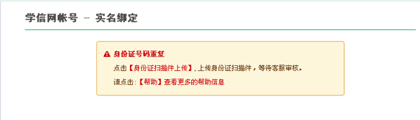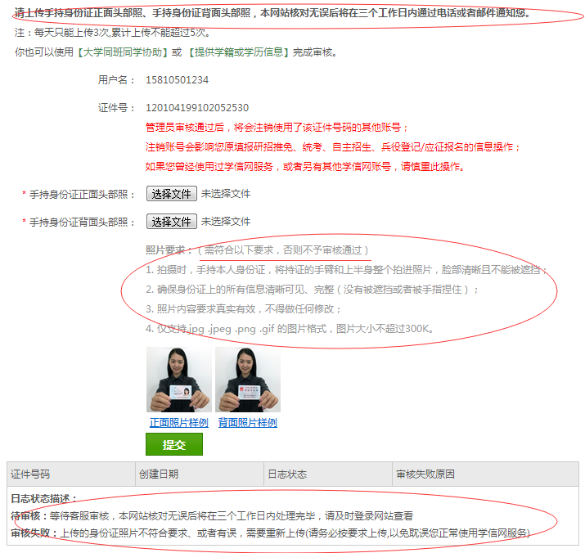
上传完毕后等待客服审核，审核通过后方可进行实名信息绑定。学生可点击左侧的菜单“证件重复-客服审核”关注客服的审核进度，还可通过左侧菜单的“证件重复-用户协助”来解决证件号码重复的问题。进入页面后，点击发送协助请求按钮，输入同学姓名等信息，请该同学登录自己账户，点击页面右上角的收件箱图标，协助解决证件号码重复。
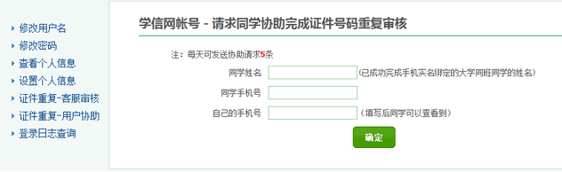
证件号码重复问题解决后，页面左侧会出现“绑定实名信息”菜单项，学生本人可完成实名信息绑定。
七、证件号码错误的解决办法
注册信息中的身份证号不允许修改，需使用新的用户名重新注册，具体情况可联系学信网客服（电话：010-67410388，邮箱：kefu@chsi.com.cn）。

